2025年上海市普陀区中考数学二模试卷数学试卷
考生注意：
1．本试卷共25题．
2．试卷满分150分．考试时间100分钟．
3．答题时，考生务必按答题要求在答题纸规定的位置上作答，在草稿纸、本试卷上答题一律无效．
4．除第一、二大题外，其余各题如无特别说明，都必须在答题纸的相应位置上写出证明或计算的主要步骤．
一、选择题：（本大题共6题，每题4分，满分24分）
【下列各题的四个选项中，有且只有一个选项是正确的，选择正确项的代号并填涂在答题纸的相应位置上】
1. 3的倒数是（ ）
A. 3 B. C. D.
2. 下列各式计算结果等于的是（ ）
A. B. C. D.
3. 某班有男生20人，女生18人．在一次测验中，男生的平均分为分，女生的平均分为分，那么这个班级全体学生这次测验的平均分为（ ）
A. 分 B. 分 C. 分 D. 分
4. 2025年“体重管理年”正式启动，其中所涉及的体质指数“”是衡量人体胖瘦程度的标准，其计算公式为（表示体重，单位：公斤；表示身高，单位：米）成年人火女值标准见下表：
范围
胖瘦程度 | 瘦弱 | 偏瘦 | 正常 | 偏胖 | 肥胖
已知某位成年人身高为1.6米，以下说法正确的是（ ）
A. 数值随着体重的值的增加而减少
B. 数值与体重的值之间成正比例关系
C. 数值与体重的值之间的函数图像为双曲线位于第一象限的一支
D. 如果这位成年人体重为64公斤，他的胖瘦程度属于正常
5. 已知和，的半径长为，．如果与相交，那么的半径长可以是（ ）
A. B. C. D.
6. 有若干个全等三角形，如果这些全等三角形恰好能拼成一个正多边形，且这个正多边形不是中心对称图形，那么下列三角形中，符合条件的是（ ）
A. 顶角是的等腰三角形 B. 顶角是的等腰三角形
C. 有一个锐角是的直角三角形 D. 有一个锐角是的直角三角形
二、填空题：（本大题共12题，每题4分，满分48分）
7. 计算：________．
8. 函数的定义域是________．
9. 方程的解是________．
10. 关于的一元二次方程有两个相等的实数根，那么的值等于________．
11. 苏州河是上海的“母亲河”，普陀段的岸线约有米，正好相当于半程马拉松的长度，被誉为“半马苏河”．数据用科学记数法可表示为________．
12. 在不透明的布袋中装有3个红球，4个白球，这些球只是颜色不同．如果布袋中再放进2个同样规格的红球，那么此时从布袋中，任意摸出一个球恰好为红球的概率是________．
13. 如图，平行四边形中，点在边上，，联结并延长交的延长线于点，设，．如果向量用向量、表示，那么________．
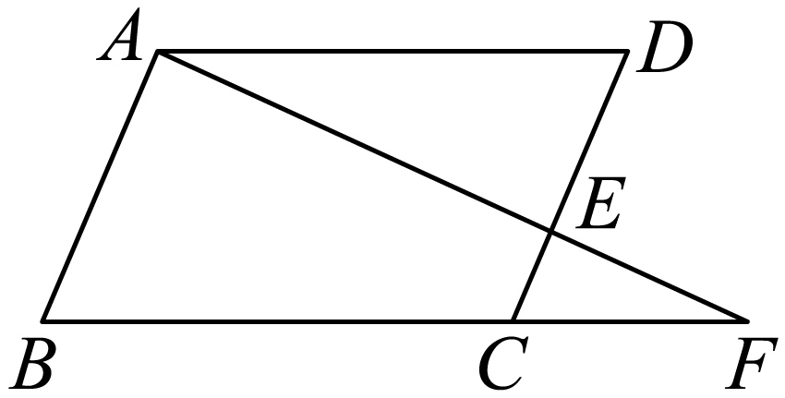
14. 如图，在中，，是边的中点，过点作交边于点，如果，，那么________．
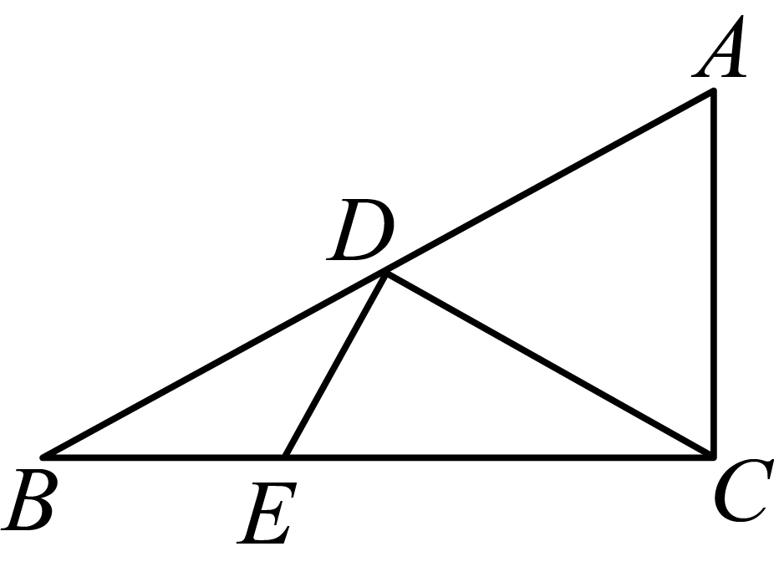
15. 在矩形中，，，、分别是边、的中点，点、在对角线上（如图）．如果四边形是矩形，那么的长等于________．
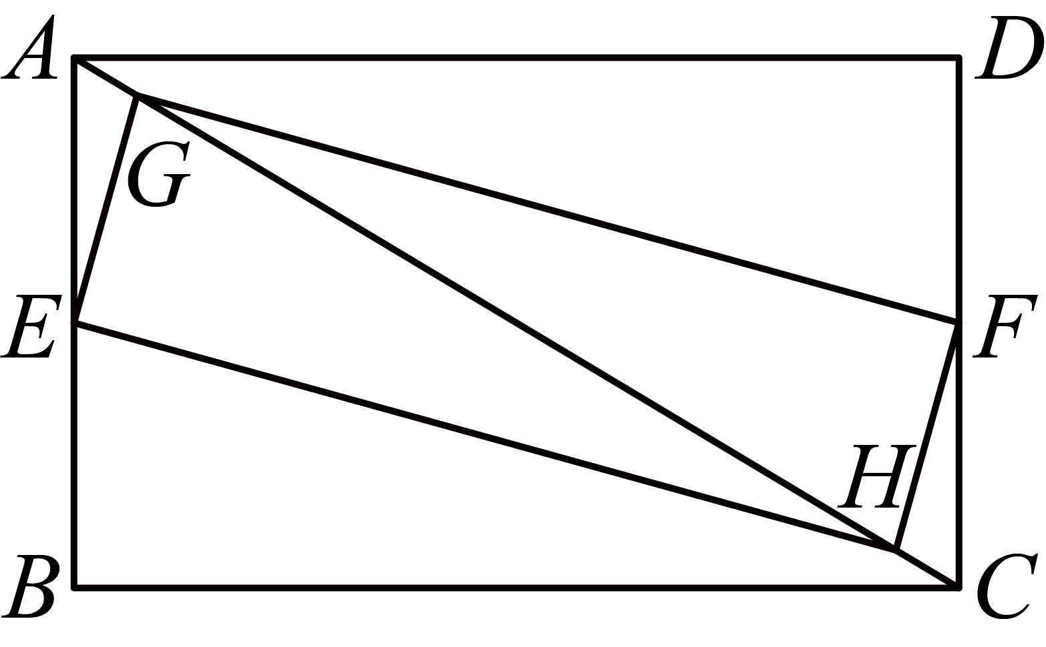
16. 常见的运动健身方式有三种：有氧运动、力量训练和拉伸运动．某社区为了解本社区居民的健身情况，对居民进行了随机抽样调查，得到了一个样本，制成了样本统计图：图4-1是三种运动健身方式占比的扇形图（每人只能选一种健身方式）；图4-2是选择有氧运动的居民，对有氧运动有关项目选择的条形图（每人只能选一种项目）．如果该社区居民约有8000人，那么根据抽样调查结果，估计该社区最喜欢快走的居民大约有________人．
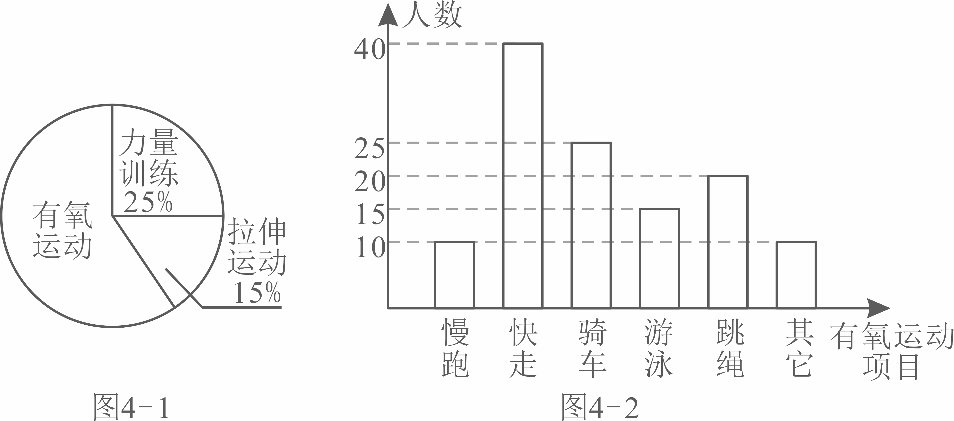
17. 已知抛物线的顶点为，、、、是抛物线上的四点，且线段、都垂直于抛物线的对称轴．如果，，那么的值等于________．
18. 在中，，（如图）．点在边上，，为垂足，将绕点按顺时针方向旋转后得到，点、分别与点、对应，，射线与边交于点．如果，那么的长是________．
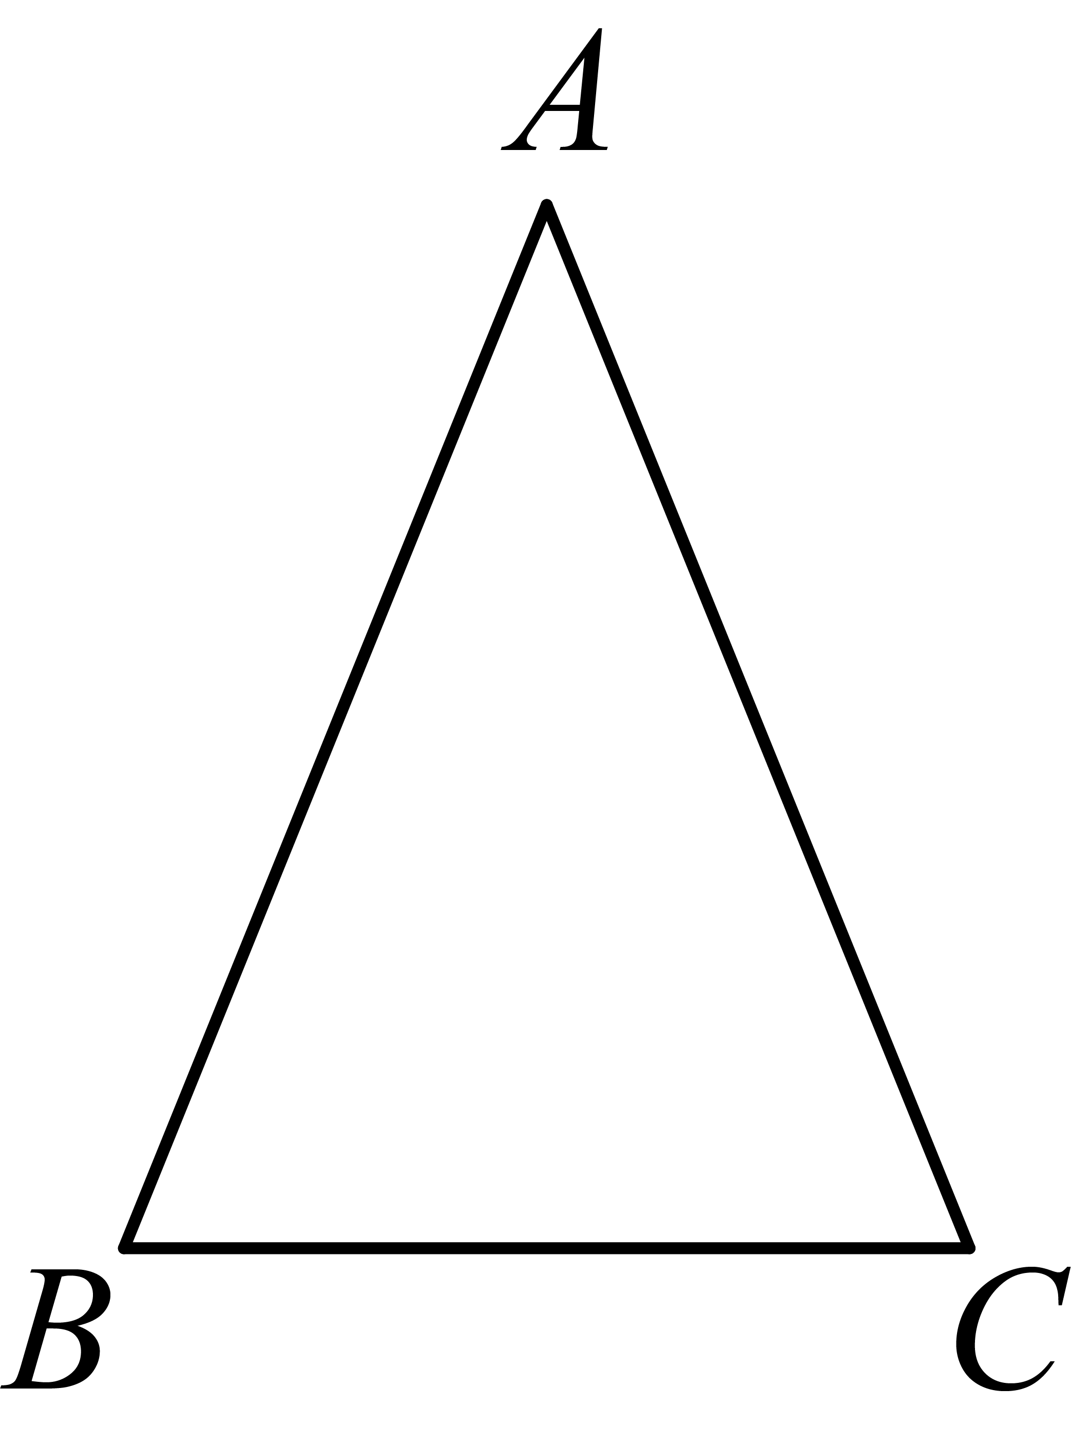
三、解答题：（本大题共7题，满分78分）
19. 先化简，再求值：，其中．
20. 解不等式组：
21. 如图，在四边形中，，，，，．
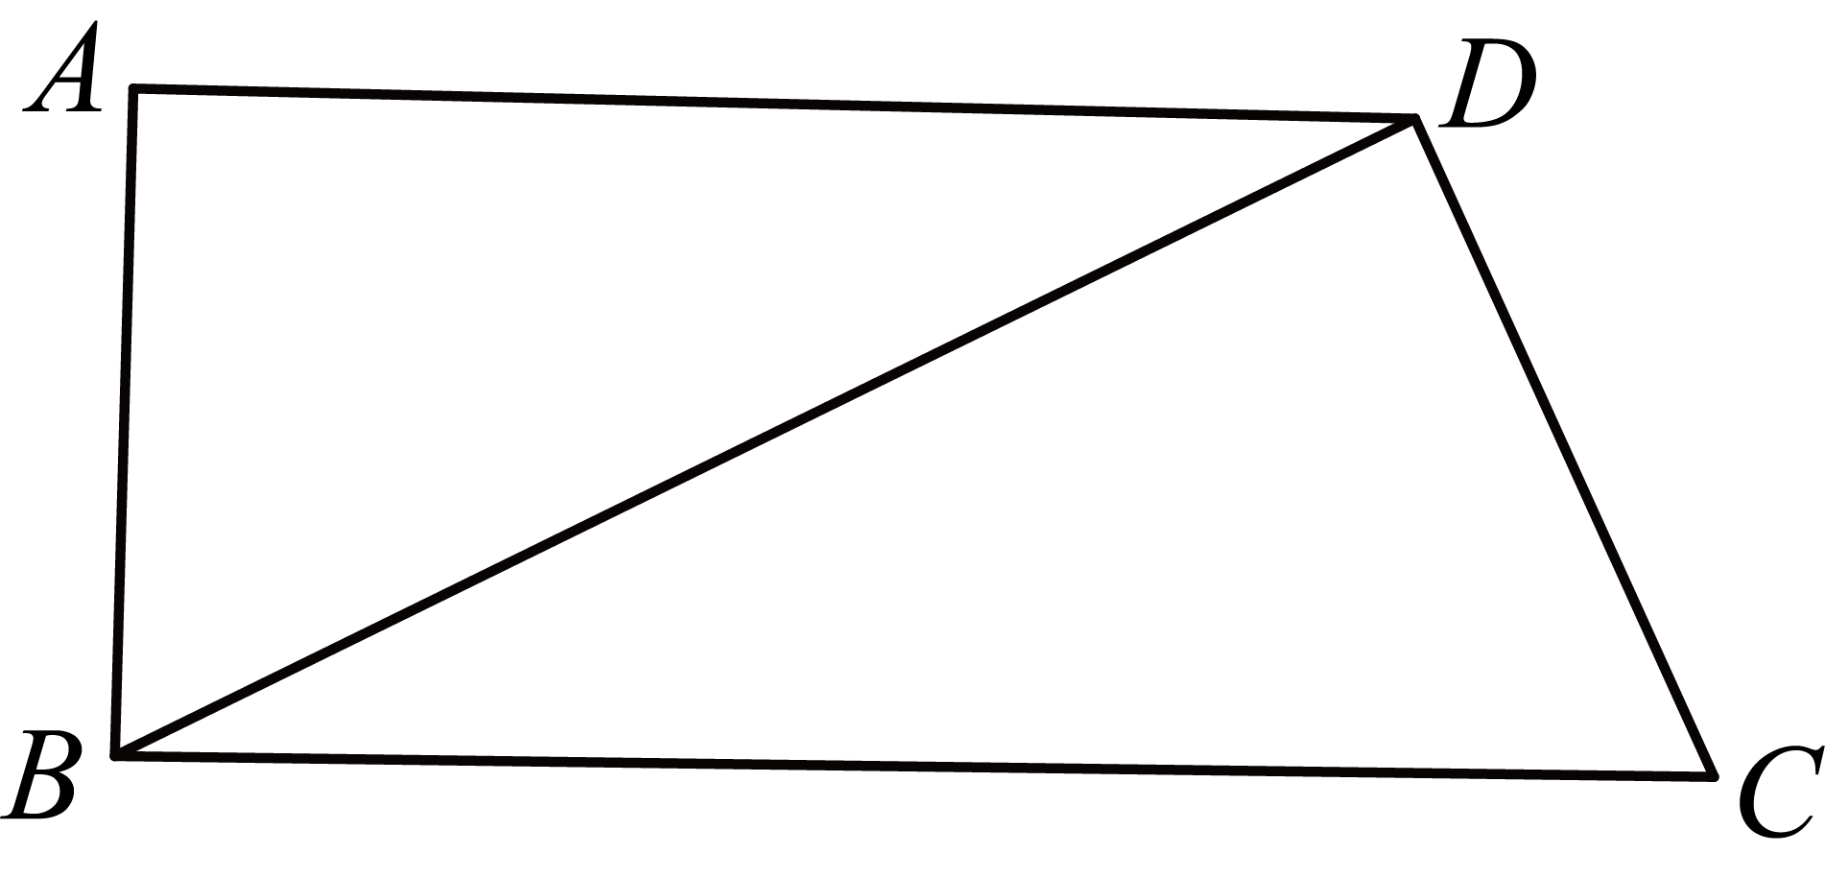
（1）求的值；
（2）连接交于点，求的长．
22. 【问题背景】
我们学过用尺规作图平分一条线段，小普同学想借助所学过函数知识平分线段．
在如图1中，已知线段，为了平分线段，小普同学进行了如下的操作：
①在平面直角坐标系中，画出函数的图像；
②在轴的正半轴上截取，过点A作轴交函数的图像于点；
③以点为圆心，长为半径作弧，交于点．
所以点平分线段．
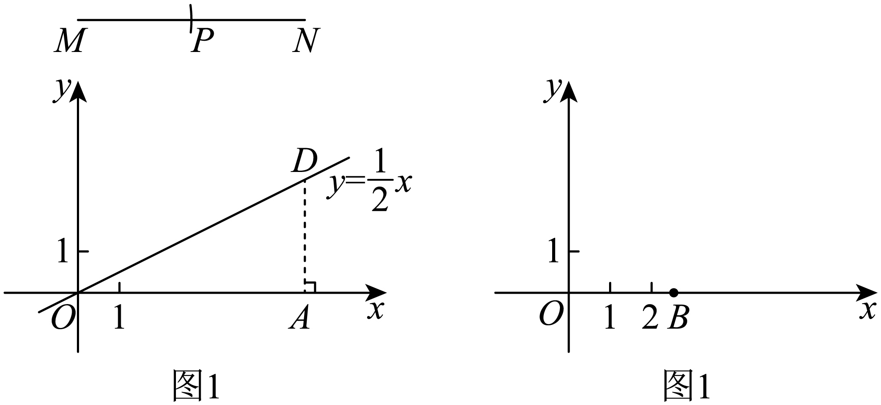
【解决问题】
（1）根据小普同学的做法，如果要将线段三等分，那么可以借助函数________的图像在图7-1中的线段上，找到点，使，于是可作出线段上的一个三等分点．（填函数解析式）
（2）平面内点可以用有序实数对来表示．在图2中，点在轴的正半轴上，．运用我们学过的函数知识，在图7-2中作出坐标为的点，写出画图步骤．（保留作图痕迹）
23. 已知：如图，平行四边形的对角线和相交于点，交的延长线于点，．
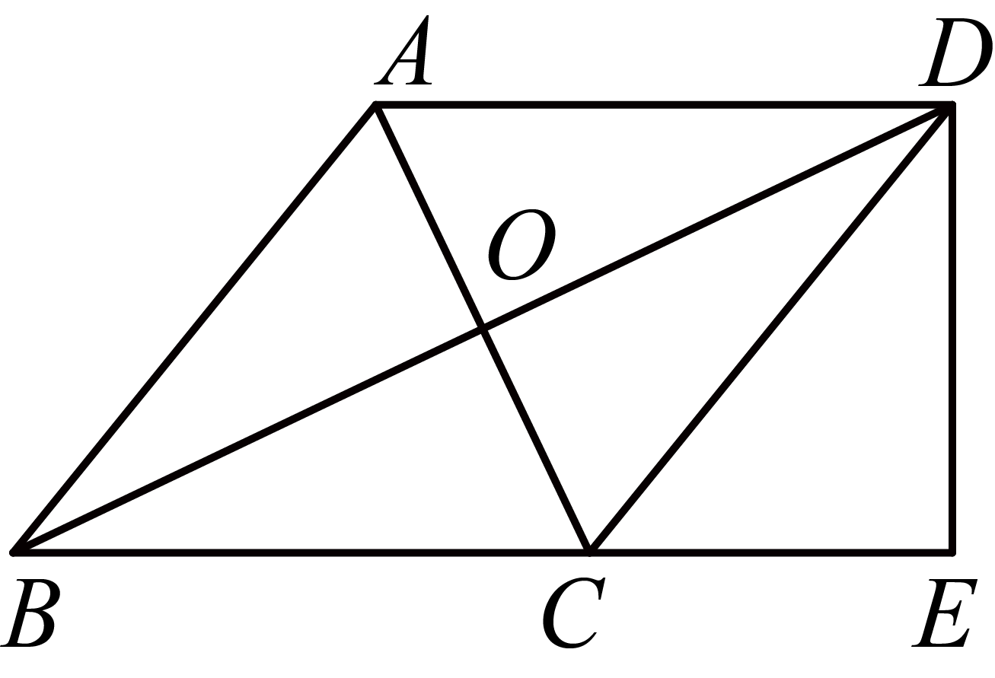
（1）求证：四边形为菱形；
（2）连结交于点，如果，求证：．
24. 在平面直角坐标系中，已知抛物线的开口向下，与轴交于点和，与轴交于点．直线交抛物线于点．
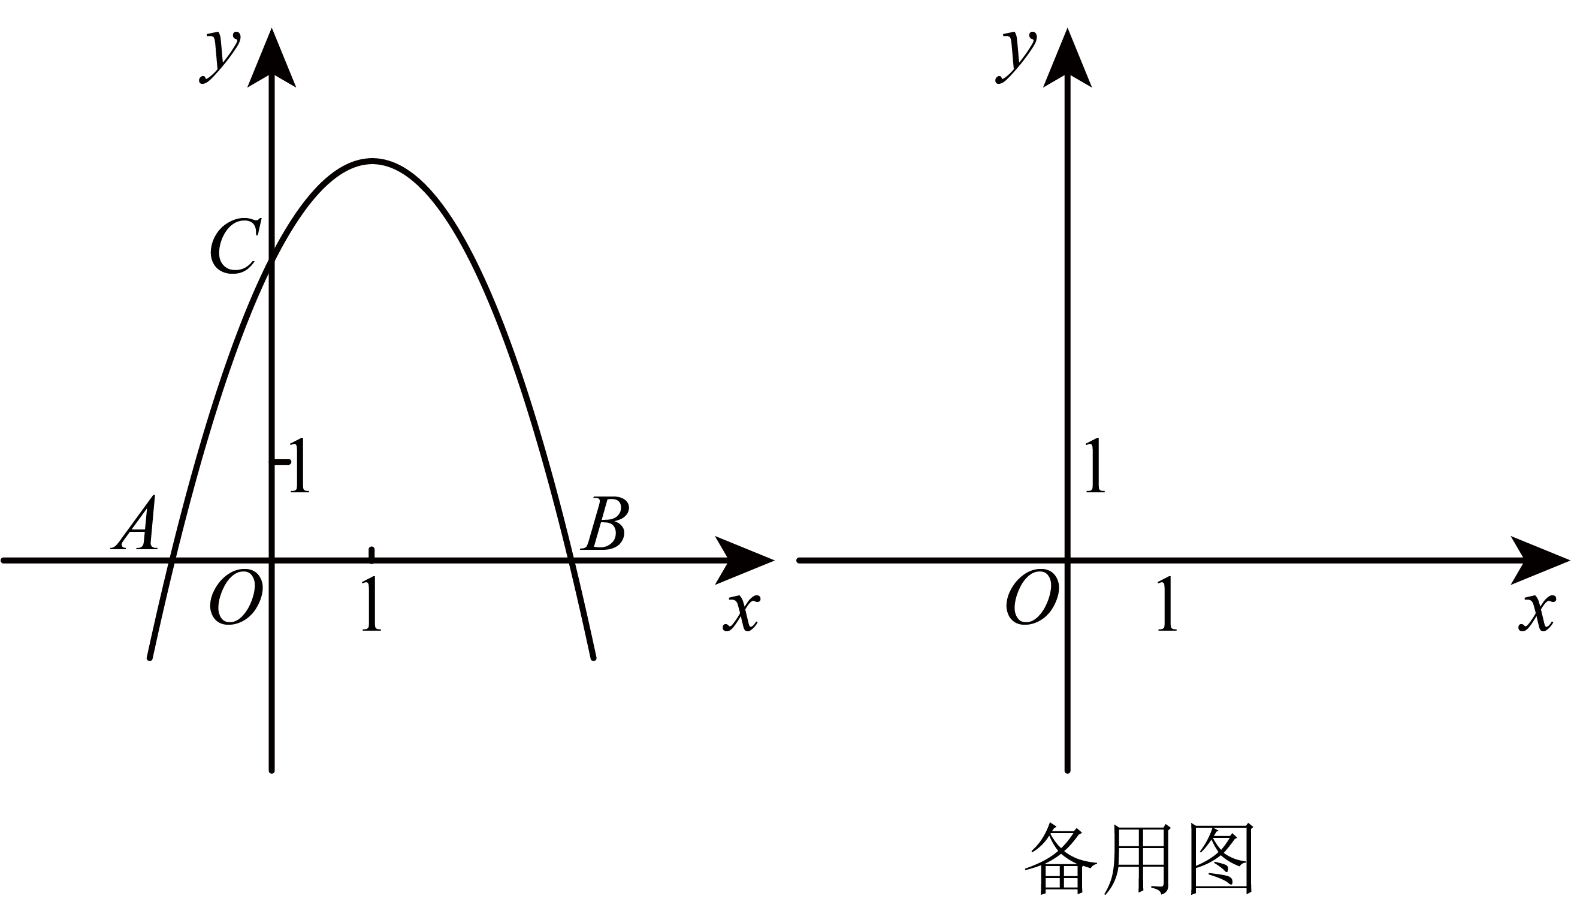
（1）如图，抛物线的对称轴是直线．
①求此时抛物线表达式；
②如果，求点的横坐标；
（2）如果点关于直线的对称点恰好是的重心，求的值．
25. 如图，分别以等边三角形的每个顶点为圆心，以等边三角形的边长为半径，以另两个顶点为端点画圆弧，由首尾相连的三段圆弧可组成一个曲线图形，这个曲线图形叫做莱洛三角形．
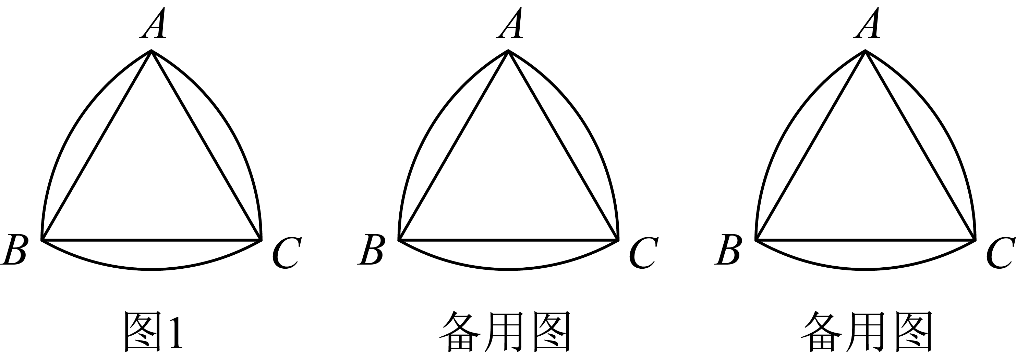
（1）下面结论中，正确是________．（写出所有正确结论的序号）
莱洛三角形是轴对称图形；
莱洛三角形上的任意一点到等边三角形的中心的距离相等；
莱洛三角形的每段圆弧所对的圆心角都为；
莱洛三角形的面积等于．
（2）如果、是莱洛三角形上的两点，连接、，满足且，求此时的正切值；
（3）已知、分别是、上的两个动点：点沿从点运动到点，点沿从点运动到点，它们同时出发且速度相同，连接．试表述线段的中点的轨迹．

